CSP-JS 2022第一轮线上认证须知

1. 前提说明
   1. 参加认证即被视为是认真阅读并同意本须知；
   2. 认证者须在独立的环境中独立完成认证；
   3. 认证者须**提前**按要求布置认证地点环境及软硬件环境；
   4. 认证者须接受监考人员监督，详细内容见第二节：监考规则；
   5. 认证者认证中如遇特殊情况，应当寻求监考人员同意后方可自行处理；
   6. 认证时通知与本须知有冲突的，以认证时通知为准。
   7. 认证要求：闭卷认证，不允许以任何形式查询资料，严禁通过任何形式与其他人交流。
   8. 编程语言：C++
   9. 认证时长：2个小时
2. 监考规则
   1. 设置一览：

|  |  |  |
| --- | --- | --- |
|  | 答题设备 | 监控设备 |
| 屏幕 | 单屏，必须OBS录制 | 腾讯会议录制 |
| 摄像头 | 保持关闭 | 保持打开，接入腾讯会议 |
| 麦克风 | 用于OBS录制 | 保持关闭，需要提问时打开 |
| 扬声器 | 保持打开，用于接收来自腾讯会议的通知 | |
| 耳机 | 严禁使用 | |

1. 答题设备：用于认证的计算机应只运行认证必需的应用程序，包括浏览器、和录屏软件等，严禁运行即时通讯工具以及连接远程服务器。这一设备需要加入腾讯会议。认证中如监控出现异常，工作人员会利用该信道联系。认证者不得主动切换到腾讯会议，如需联系请使用【监控设备】上的腾讯会议。
2. 监控设备：使用一部手机（请自备手机支架）或者另一部笔记本做监控器，进入腾讯会议，监控整个认证过程。摄像头从侧面拍摄，能看到认证者的【侧脸、键盘、鼠标、屏幕、桌面】，参考下图。桌面上应当放有身份证件、笔、稿纸，认证过程中需要的饮用水、食物、衣物等均需要在认证开始时置于监控范围内。不得使用虚拟背景，确保监控用设备的续航能满足认证需求。

（举例照片稍晚提供）

1. 监控软件：通过腾讯会议进行监考。申请加入会议时，分别修改自己的名字为【前-准考证号】和【后-准考证号】，修改完成后才会被允许进入腾讯会议。
2. 网络：请确保监考网络稳定、畅通。认证过程中不得以任何形式访问网络（答题网站除外）！！！我们会对OBS录屏和腾讯会议做审查，一经发现按照作弊处理！！！
3. 认证规则
4. 认证测试系统的账号和密码将由各省负责人提前下发。
5. 关于认证测试地址的登陆，建议使用浏览器：IE和Chrome。
6. 认证测试系统在每场认证开始前5分钟开放。
7. 每题可以多次提交，但以最后一次提交为准。
8. 提交后会有提示：提交成功。另外，还可以进入答案提交状态页面，查看提交情况。
9. 认证流程
   1. 认证开始前30分钟按顺序执行以下动作
      1. 调试好前、后摄像头和腾讯会议
      2. 开始OBS录屏
      3. 用两个设备分别加入腾讯会议（进入等候室）
      4. 等待工作人员拉入会议
      5. 按照工作人员指示，展示身份证（如下图）

（举例照片稍晚提供）

* + 1. 按照工作人员要求，退出等候室
  1. 认证前5-10分钟
     1. 等待工作人员拉入会议
     2. 从电脑上的腾讯会议的私聊中，接收答题网站访问方式
  2. 认证中
     1. 保持【监考规则】中所述所有内容
     2. 其余事项按照【异常处理】执行
  3. 认证结束/提前交卷后按顺序执行以下动作
     1. 提交认证答案
     2. 停止录屏，将录屏文件重命名为【准考证号+姓名.mp4】
     3. 退出测试和监考两个设备的腾讯会议，导出监考设备录屏，将视频命名为【准考证号+姓名+监考录屏】
     4. 将两个视频文件打包发送至监考员邮箱，邮件主题为【准考证号-姓名-组别-视频】。关于视频文件的生成方式，请自行提前试验，认证期间不回复相关提问。

1. 异常处理
   1. 视频录制中断：如果录屏视频在认证过程中中断，需要将所有间断的视频上传，并且做出详细说明！生成视频后，不要对视频做任何改动，包括名字等信息，都不要修改。
   2. 非技术提问：无法登录、去卫生间等非题目答疑问题在腾讯会议提问，不在评测系统里。提问无须举手，直接打开腾讯会议话筒语音提出即可。
   3. 技术提问：题目答疑都在测试系统里，不在腾讯会议里。
   4. 使用卫生间：原则上在2小时认证时间内不得离开认证环境，去卫生间以及从卫生间回来需要在腾讯会议里面发消息记录一下，不用等监考员回复，但是必须要发消息！
   5. 疑义：如果对认证过程有任何疑义，请务必在认证结束后的30分钟内，发邮件至监考员邮箱，并注明：准考证号+姓名+认证疑问，各省认证负责人将依据事实情况安排后续事宜，超过时间未提交的，将视为认证者已经正常完成认证环节。
   6. 考前答疑：任何有关认证的问题请咨询本省认证负责人。
2. 评测规则
   1. 认证评测为认证后统一评测，认证时不提供认证成绩与提交答案正确与否。
   2. 认证的时间以评测网站为准。测试结束后无法再进行提交，但之前的有效提交将会继续评测。不接受任何以时间差异为由的补交。

**附录：OBS软件安装及设置说明**

1. **软件安装：**前往 <https://obsproject.com/> 下载对应系统的安装包并安装，安装完成后双击打开。
2. **设置来源：**在主界面“来源”处点击加号，选择“显示捕获”并确定。此时在工作区显示屏幕捕捉的内容，然后通过**拖动视频四周的红色边框调整捕获视频大小，使屏幕内容全部显示在工作区中**。

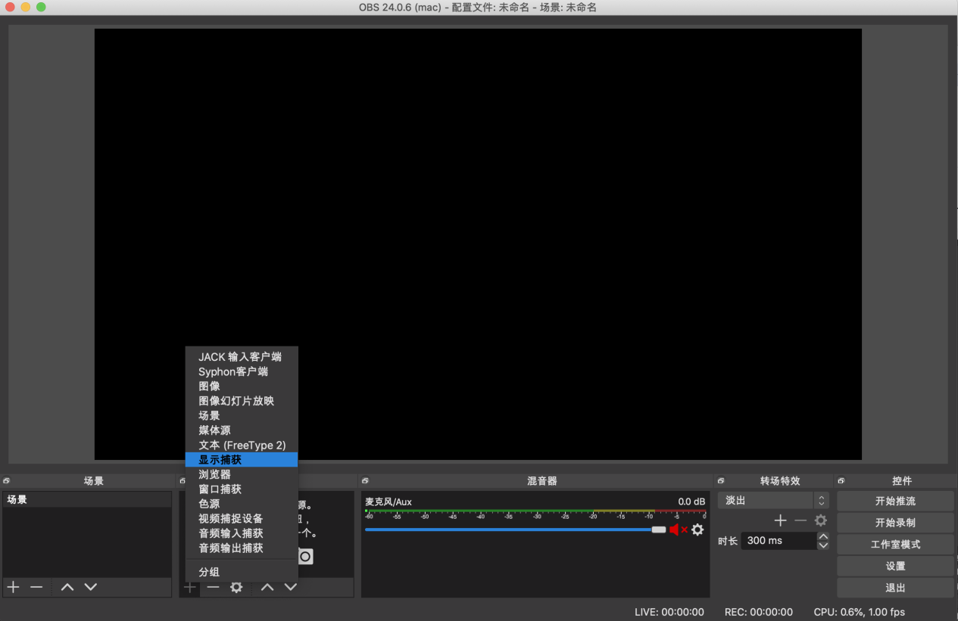

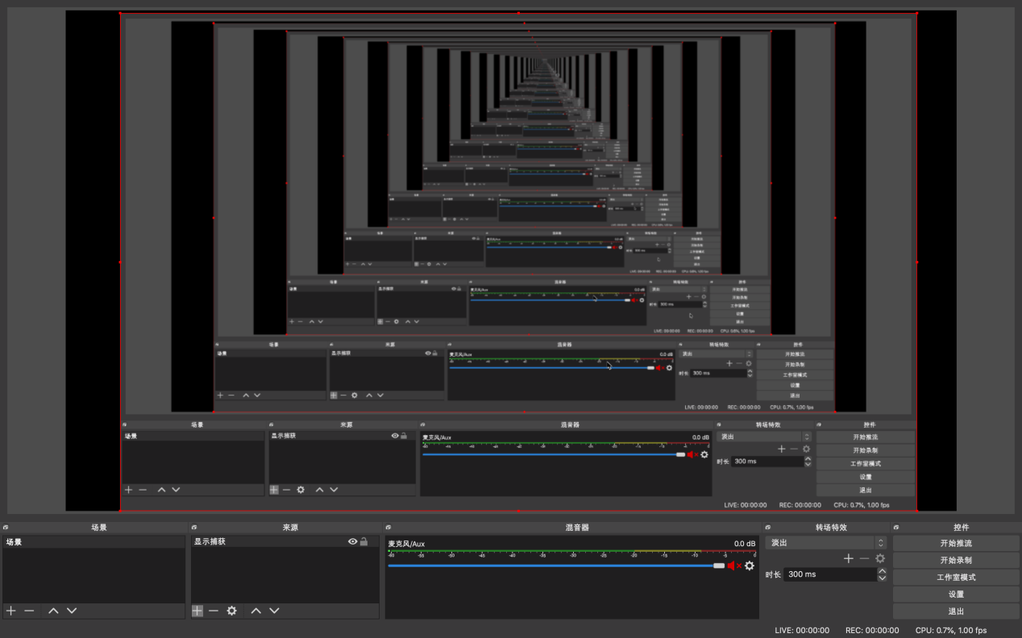

1. **视频输出设置：**点击主界面“设置”->“视频”，调整分辨率为1280x720，在下拉菜单中选择设置整数FPS值（帧率）为1。在“设置”->“输出中”设置视频比特率为200kps，设置录像路径（即视频保存路径），设置录像格式为mp4，录像质量为与串流画质相同。

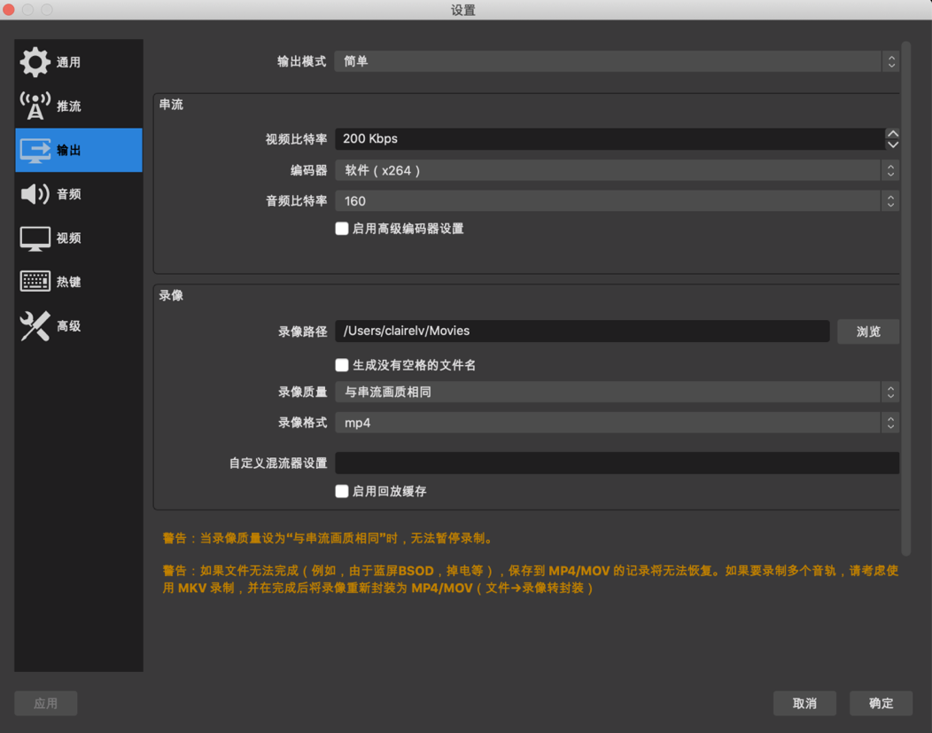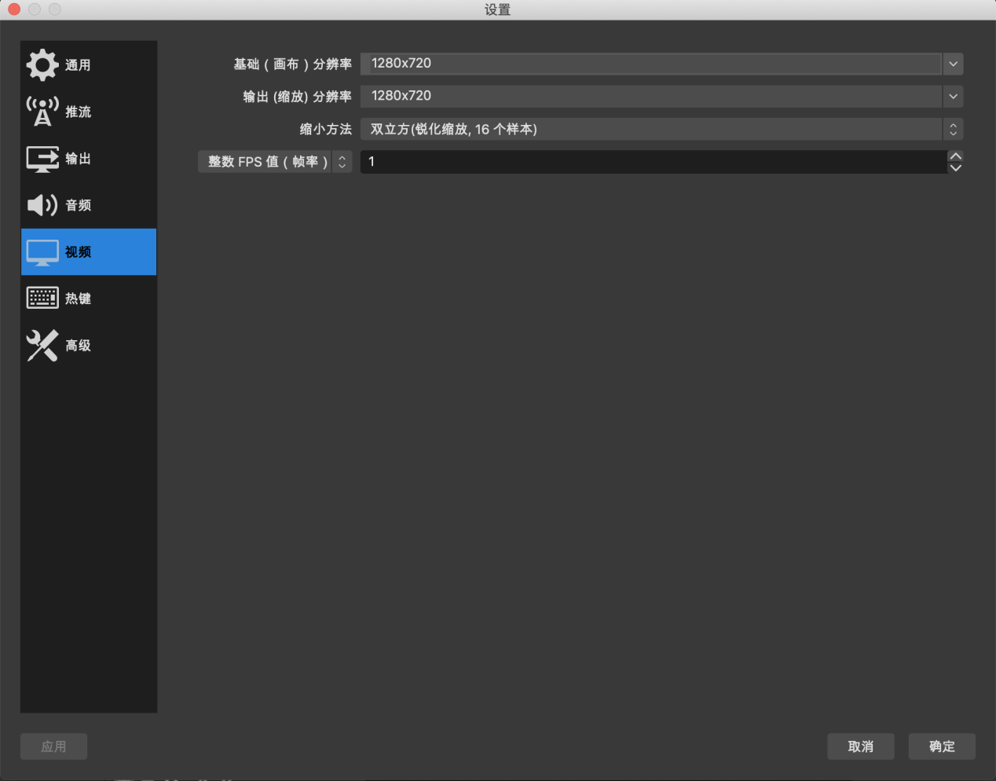

1. **使用说明：**点击主界面“开始录制”后开始进行屏幕录制。
2. **如果遇到其他问题，请先自己通过搜索等方式自行解决！实在无法解决，再通过邮箱联系老师。**